Управление образования
Администрации Поронайского городского округа
Муниципальное бюджетное общеобразовательное учреждение
средняя общеобразовательная школа №2 г. Поронайска

Обобщение опыта
Учителя математики
МБОУ СОШ №2

Гербст Пун Не (Татьяны Михайловны)

по теме
«Развитие познавательной активности учащихся на уроках математики
и во внеурочное время».

Поронайск
2017

Представление учителя

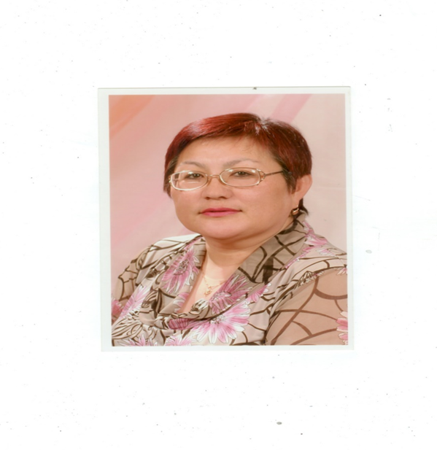

Гербст Пун Не (Татьяна Михайловна)

- Дата рождения: 8 ноября 1960 года
- Образование: высшее, Южно-Сахалинский государственный
педагогический институт, физико-математический факультет, 1983 год
- Специальность: учитель математики и физики
- Квалификация: высшая категория
- Общий рабочий стаж: 34 лет
- Педагогический стаж: 34 лет
- Стаж работы в ОУ: 34 лет
- Занимаемая должность: учитель математики
Обмен опытом:
- Выступления на семинарах, РМО, педчтениях
- Обобщение опыта по теме «Развитие познавательной активности учащихся на уроках математики и во внеурочное время» на уровне школы
- Участие в фестивале педагогических идей и инноваций в области образования
- Обобщение опыта по теме «Развитие познавательной активности учащихся на уроках математики и во внеурочное время» на областном уровне

Награждена грамотами:

Год | Наименование | Кем награждена
2007 | Почетная грамота за добросовестный и творческий труд в деле обучения и воспитания подрастающего поколения | УОКиС
2008 | Почетная грамота за многолетний плодотворный труд, высокое мастерство, инициативу, творчество | УОКиС
2008 | Почетная грамота за активное участие в муниципальных педагогических чтениях (2место) | УОКиС
2009 | Грамота за участие в фестивале педагогических идей и инноваций в области образования | УОКиС
2010 | Грамота за активное участие в деятельности муниципальной методической службы | УОКиС
2010 | Грамота за верность учительской профессии | Администрация МОУСОШ №2
2010 | Почетная грамота за многолетний добросовестный труд | Администрация МОУСОШ №2
2013 | Грамота за современные подходы к организации аналитической деятельности в рамках реализации задач РМО учителей математики, высокие результаты выпускников на ЕГЭ | Управление образования администрации Поронайчского городского округа
2015 | Грамота за качественную подготовку обучающихся 9 класса к итоговой аттестации. | Администрация МБОУ СОШ №2
2015 | Грамота за педагогическое мастерство,творческий подход в деле воспитания подрастающего поколения | Упраление образования Поронайского городского округа
2016 | Грамота за подготовку победителя и призера муниципального этапа Всероссийской олимпиады школьников по математике | Упраление образования Поронайского городского округа
2017 | Благодарность за проведение практического семинара «Разбор и решение сложных заданий, вызывающих наибольшие затруднения у обучающихся на ЕГЭ | Упраление образования Поронайского городского округа
2017 | Грамота за высокие результаты подготовки обучающихся 9 класса к ГИА | Собрание Поронайского городского округа

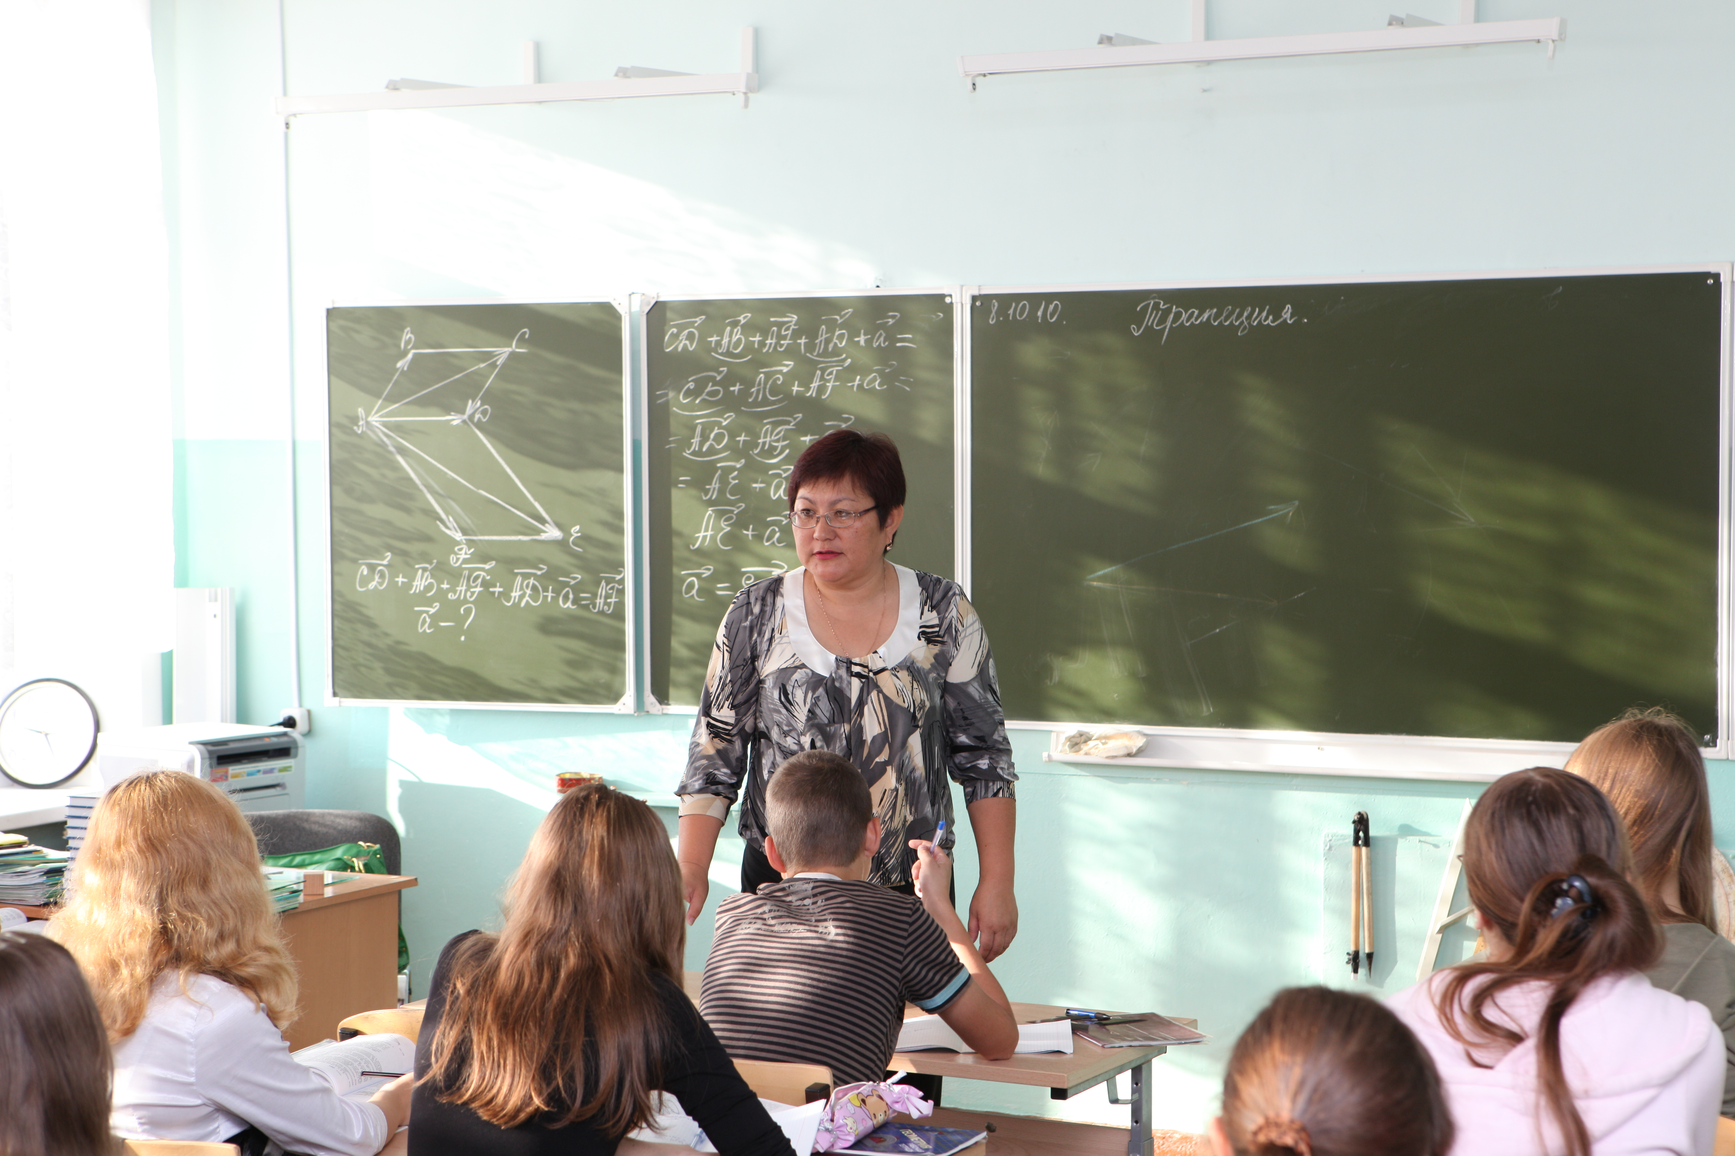

« Если хочешь воспитать в детях смелость ума, интерес к серьезной
Интеллектуальной работе, самостоятельность как личностную черту,
вселить в них радость сотворчества, то создай такие условия, чтобы
искорки их мыслей образовывали царство мыслей, дай почувствовать
себя в нем властелинами».
Ш.А.Амонашвили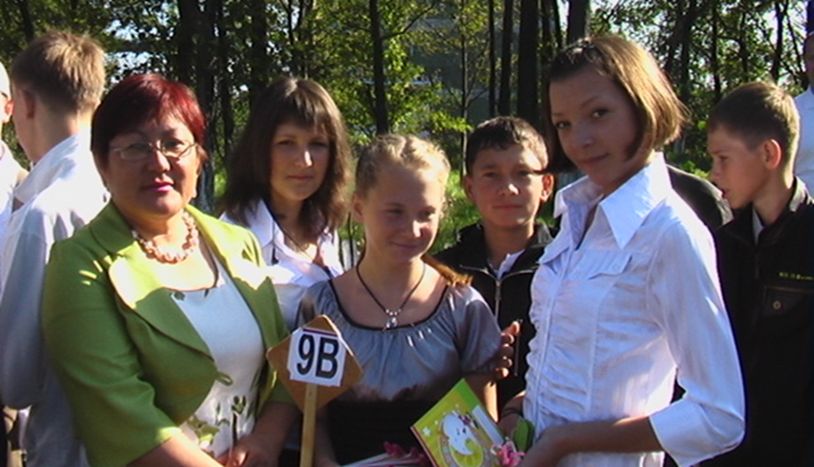

«Кто с детских лет занимается математикой, тот развивает внимание,
Тренирует свой мозг, свою волю, воспитывает в себе настойчивость и
Упорство в достижении цели».
А.И.Маркушевич, математик, педагог.

Концепция учителя

Тема:Развитие познавательной активности учащихся на уроках математики и во внеурочное время.

Время работы над темой: 5 лет

Цель: Создание условий для развития, проявления познавательного интереса, самоутверждения учащихся в своих возможностях.

Задачи:
- Повышать уровень познавательной активности и учебную мотивацию учащихся по математике.
- Формировать самостоятельность учащихся при изучении данного предмета.
- Стимулировать познавательные интересы школьников.

Актуальность.

По моим наблюдениям, в последние годы большие трудности обучающиеся испытывают при изучении математики. Этот предмет стал многим учащимся неинтересен. В результате снижается уровень подготовки учащихся по математике. В современном образовательном процессе проблема развития познавательной активности приобретает все большую значимость, так как современная жизнь требует от ученика ориентации в постоянно изменяющемся окружающем мире. Поэтому, с моей точки зрения, наряду с содержанием образования очень важны также и методы, способы передачи знаний детям. Одним из важнейших условий эффективности учебного процесса является воспитание познавательного интереса, познавательной активности школьника. Познавательный интерес – это глубинный, внутренний мотив, основанный на свойственной человеку врожденной познавательной потребности. Наличие интереса является свидетельством правильной организации учебного процесса, а его отсутствие – показателем серьезных недостатков в организации обучения. Главная задача учителя не только дать учащимся определенную сумму знаний, но и развить у них интерес к учению. Как же активизировать у школьников познавательный интерес? Что нужно делать, чтобы поисковая активность, реализуясь в различных видах деятельности, как бы сама себя поддерживала? Эти вопросы волнуют меня как учителя, и в своей работе я пытаюсь найти на них ответы.

Новизна:
В современном постоянно изменяющемся мире педагогическая наука и образование не стоят на месте. Образование должно быть ориентировано не только на усвоение обучающимися определенной суммой знаний, но и на развитие его личности, его познавательных и созидательных способностей. Поэтому, я считаю, что данная тема никогда не устаревает. Каждый педагог ее заново открывает и переосмысливает, начиная работать с новыми классами, новыми учениками.

Ожидаемые результаты:
Формирование учебной мотивации, взаимопонимание, отсутствие неуспевающих учащихся, 100% успеваемость по математике по итогам учебного года, успешная сдача итоговой аттестации.

Результативность:
Для проверки результативности работы по активизации познавательной деятельности на уроках математики как средства повышения качества знаний и развития интереса к предмету были определены следующие показатели:

- уровень обученности учащихся;
- качество знаний;
- итоги сдачи государственных экзаменов.
Анализируя диаграмму 2, можно отметить некоторое снижение качества знаний. По моему мнению, это связано с особенностями психического развития ребенка. Ведущей деятельностью в подростковом возрасте является общение со сверстниками. Этот период характеризуется снижением мотивации учения, изменением отношения к учебной деятельности, что объясняется возрастанием интереса к окружающему миру, лежащему за пределами школы, а также увлеченностью общением со сверстниками. Классы, в которых я работаю, обычные. Некоторые ребята не видят смысла в получении знаний, ценность школьных знаний не включена в их представление о взрослости, они пока не задумываются о дальнейшей перспективе своего образования, поэтому, на мой взгляд, резко снижается учебная мотивация, их активность при получении знаний.
Однако, нужно отметить, что сдача государственного экзамена по математике дисциплинирует ряд учащихся. Так качество знаний обучающихся 9-х классов повышается.

Важное место в комплексе образовательных, развивающих и воспитательных задач обучения занимает проблема формирования познавательного интереса.

Познавательный интерес – избирательная направленность личности на предметы и явления окружающей действительности. Эта направленность характеризуется постоянным стремлением к познанию, к новым, более полным и глубоким знаниям. Систематически укрепляясь и развиваясь, познавательный интерес становится основой положительного отношения к учению. Под его влиянием у человека постоянно возникают вопросы, ответы на которые он сам постоянно и активно ищет. Познавательный интерес положительно влияет не только на процесс и результат деятельности, но и на протекание психических процессов – мышления, воображения, памяти, внимания, которые под влиянием познавательного интереса приобретают особую активность и направленность. Познавательный интерес это один из важнейших для нас мотивов учения школьников. Под его влиянием учебная работа даже у слабых учеников протекает более продуктивно. Познавательный интерес выступает и как сильное средство обучения. Когда ребенок занимается из-под палки, он доставляет массу хлопот и огорчений, когда же дети занимаются с охотой, то дело идет совсем по-другому. Активизация познавательной деятельности ученика без развития его познавательного интереса не только трудна, но практически и невозможна. Вот почему в процессе обучения необходимо систематически возбуждать, развивать и укреплять познавательный интерес учащихся и как важный мотив учения, и как стойкую черту личности, и как мощное средство воспитывающего обучения, повышения его качества.

В процессе приобретения учащимися знаний, умений и навыков важное место занимает их познавательная активность, умение учителя активно руководить ею. Активно управляемый учебный процесс направлен на обеспечение глубоких и прочных знаний всех учащихся, на усиление обратной связи. Здесь предполагается учет индивидуальных особенностей школьников, моделирование учебного процесса, его прогнозирование, четкое планирование, активное управление обучением и развитием каждого учащегося. Существуют разные подходы к понятию познавательной активности учащихся. Одни считают, что активизация познавательной деятельности – это сознательное, целенаправленное выполнение умственной или физической работы, необходимой для овладения знаниями, умениями и навыками. Здесь подразумевается самостоятельные деятельности учителя и учащихся. Другие считают, что «познавательная активность – это инициативное, действенное отношение учащихся к усвоению знаний, а также проявление интереса, самостоятельности и волевых усилий в обучении». В этом случае речь идет о деятельности учащихся, его интересе, мотивации и самостоятельности.

Познавательная активность включает:

- Мотивы и цели деятельности.
- Интерес к предмету.
- Внимание к изучаемому объекту.
- Волевые усилия.
- Положительные эмоции.
- Творческую самостоятельность.
- Владение необходимыми способами и приемами познавательной деятельности.
- Оптимальный ритм и режим работы, обеспечивающей полное овладение нужными знаниями, умениями и навыками.

Познавательной активности школьник не будет проявлять, если он не получает удовлетворения от получаемых результатов, не видит или не знает путей применения на практике. Для активизации познавательной деятельности учащихся мы – учителя используем разнообразные приемы и методы обучения математике, учитывая уровень развития и индивидуальные особенности учащихся. Это и традиционное обучение, и проблемные и игровые ситуации, поощрения, стимулирование, эмоциональное воздействие, усиление требовательности и контроля, внедрение оптимального ритма и режима работы для каждого учащегося, приемы снятия усталости, рассказы о способах и приемах запоминания, и сведения из истории развития математики. Возникновение интереса к математике у значительного числа учащихся зависит в большей степени от методики ее преподавания, от того, насколько умело будет построена учебная работа. Учитель заботится о том, чтобы на уроках каждый ученик работал активно и увлеченно, и использует это как отправную точку для возникновения и развития любознательности, глубокого познавательного интереса. Это особенно важно в подростковом возрасте, когда еще формируются, а иногда и только определяются постоянные интересы и склонности к тому или иному предмету. Именно в этот период нужно стремиться раскрыть притягательные стороны математики. Немаловажная роль здесь отводится игровой технологии на уроках – современному и признанному методу обучения и воспитания, обладающему образовательной, развивающей и воспитывающей функциями, которые действуют в органическом единстве. Учитель приводит некоторые примеры игровых моментов, занимательных задач, решения которых активизируют познавательную деятельность учащихся. Необходимо отметить, что ученики заинтересованы в применении мультимедийной технологии, которая способствует лучшему усвоению и закреплению учебного материала. Одним из преимуществ технологии мультимедиа, по сравнению с традиционными, заключается в том, что создается обучающая среда с ярким и наглядным представлением информации, раскрывающей практическую практическую значимость темы. Высоким развивающим потенциалом обладают провоцирующие задачи. Они способствуют воспитанию одного из важнейших качеств мышления – критичности, приучат к анализу воспринимаемой информации, ее разносторонней оценке, повышают познавательную активность учащихся.

Главная задача каждого преподавателя не только дать учащимся определенную сумму знаний, но и развить у них интерес к учению, научить их учиться. Жизнь постоянно требует, чтобы воспитание интереса к знаниям шло на уроке интересном, развивающем активность и самостоятельность мышления, приучают к труду и активной умственной деятельности.

Механическая работа на уроке, приводящая к ничтожному напряжению мысли, мало полезна. Интерес к предмету вырабатывается тогда, когда учащемуся понятно то, о чем говорит преподаватель, когда интересны по содержанию задачи и упражнения. Когда учащемуся надо самому подумать, сделать вывод, обобщение, когда он видит перспективу применения полученных знаний на практике.
Эффективному обучению математике во многом способствует решение задач с практическим содержанием (задачи прикладного характера). Потребность в использовании практических материалов при обучении школьников математике определяется тем, что возникновение, формирование и развитие математических понятий имеют своим источником чисто человеческие ощущения и восприятия, а также тем, что в познавательной деятельности учащегося имеет место тесная связь логических процессов мышления и чувственных восприятий. Поэтому обращение к примерам из жизни, окружающей обстановки и т.п. облегчает учителю возможность организовать целесообразную учебную деятельность учащихся. Прикладные задачи можно предложить во время проведения деловой игры.
Для активизации учащихся в учебном процессе, и, следовательно, развития интереса к предмету можно использовать различные педагогические технологии. Все они предполагают создание условий, способствующих проявлению самостоятельности учащихся при овладении учебным материалом.
Учитель, используя разнообразные технологии обучения, систематически целенаправленно развивает у детей подвижность и гибкость мышления, настойчиво стимулирует процессы переключения, поисковую активность; учит детей рассуждать, гибко подходить к проблемам, не зубрить, а мыслить, самим делать выводы, находить новые оригинальные подходы, получать изящные результаты, красивые решения, чтобы осуществить удовольствие от учения.

Какие же методы и приемы обучения математике я пытаюсь применять, чтобы обеспечивать познавательную активность учащихся?

- Метод алгоритмизированного обучения.

Деятельность человека всегда можно рассматривать как определенную последовательность его действий и операций, т.е. она может быть представлена в виде некоторого алгоритма с начальным и конечным действием. Для построения алгоритма (программы) решений той или иной задачи нужно знать наиболее рациональный способ ее решения. Рациональными способами решения владеют самые подготовленные и способные ученики. Поэтому для описания алгоритма решения проблемы учитывается путь его получения этими учащимися. Для остальных учащихся, особенно слабоуспевающих, такой алгоритм будет служить образцом деятельности. Так в процессе обучения учащих решению линейных уравнений, мы с ними приходим от более простого алгоритма к более полному.

6 класс.
№ | Уравнение | Выполняемые действия
1 | (4х + 2) – 1 = 33 | Закрыть неизвестный член уравнения, записанный в скобках. Найти неизвестный компонент уравнения.
2 | 4х + 2 = 33 + 1  4х + 2 = 34 | Закрыть неизвестный член уравнения, в который входит буква.  Найти неизвестный компонент уравнения.
3 | 4х = 34 + 2  4х = 36 | Найти неизвестный компонент уравнения.
4 | Х = 36 : 4  Х = 9 | Записать ответ.

7 класс.
№ | Уравнение | Выполняемые действия
1 | 2(3х – 4) = 5х + (3х – 3) | Раскрываем скобки, пользуясь правилами:  а) Чтобы одночлен умножить на многочлен, нужно одночлен умножить на каждый член многочлена и полученные результаты сложить.  б) Если перед скобкой стоит знак минус, то скобки опускаем и знаки меняем на противоположные. Если перед скобкой стоит знак плюс, то скобки опускаем и знаки оставляем прежними.
2 | 6х – 8 = 5х + 3х - 3 | Собираем члены с буквой в левой части, без – в правой, пользуясь правилом: если слагаемые переносим из одной части уравнения в другую, то знак слагаемых меняем на противоположный.
3 | 6х – 5х – 3х = -3 + 8 | Приводим подобные слагаемые, пользуясь правилами:  а) чтобы сложить два числа с разными знаками, нужно поставить знак большего модуля и из большего модуля вычесть меньший модуль.  б) Чтобы сложить два отрицательных числа, нужно поставить знак минус и сложить их модули.
4 | -2х = 5 | Делим правую часть на коэффициент перед буквой.
5 | Х = 5 / (-2) | Вычисляем, пользуясь правилами:  а) Чтобы разделить два числа с разными знаками, нужно поставить знак минус и разделить их модули.  б) Чтобы разделить два отрицательных числа, нужно разделить их модули.
6 | х = -2,5 | Записываем ответ.
Пользуясь данным алгоритмом, ребята, которым математика дается с трудом, более заинтересованно решают уравнения, получают удовлетворение от выполненной работы. Алгоритмы составляем при решении линейных, квадратных, тригонометрических неравенств и др.
- Метод проблемного обучения.
Метод проблемного обучения составляет органическую часть системы проблемного обучения. Основой метода проблемного обучения является создание проблемных ситуаций, формулировка проблем, подведение учащихся к проблеме. Проблемная ситуация включает эмоциональную, поисковую и волевую сторону. Ее задача – направить деятельность учащихся на максимальное овладение изучаемым материалом, обеспечить мотивационную сторону деятельности, вызвать интерес к ней.
Активная мыслительная деятельность всегда связана с решением определенного задания. Мыслить человек начинает, если у него возникла потребность что-то понять, что-то осуществить. Мышление начинается с проблемы или вопроса, удивления противоречия. Проблемной ситуацией определяется привлечение личности к мыслительному процессу, который всегда направлен на решение некоторой задачи.

Метод проблемного обучения – это совокупность действий учителя по созданию проблемных ситуаций и формулировке проблем (задач), которые вызывают оптимальную познавательную активность всех учащихся класса. Проблемная ситуация и постановка проблемы оживляют учебный процесс, вовлекают учащихся в продуктивную деятельность.
В процессе обучения выделяют такие уровни проблемности, исходя из особенностей творческой деятельности:
- Постановка задачи перед учащимися, привлечение их к ее решению
- Создание учителем проблемной ситуации (путем рассказа с иллюстрациями), привлечение учащихся к самостоятельному решению проблемы
- Совместная работа учителя и учащихся над составлением проблемы, ее решения
- Самостоятельное составление проблемы или задачи учащимися и ее решение.
Проблема может быть поставлена перед учащимися при помощи соответствующего вопроса, в процессе решения некоторого задания, упражнения, задачи, практической или лабораторной работы.
Например, при изучении темы «Неравенство треугольника», я провела практическую работу по рядам.
Построить треугольник АВС, если
I ряд: АВ = 4см, ВС = 5см, АС = 6см
II ряд: АВ = 5см, ВС = 3см, АС = ₂см
III ряд: АВ = 10см, ВС = 5см, АС = 3см.
В ходе решения данной задачи и последующего ее обсуждения учищиеся пришли к выводу, что не всегда можно построить треугольник из трех отрезков.
Возникла проблемная ситуация: даны три отрезка, длины которых известны. Как определить, не выполняя построения, существует ли такой треугольник? Ответ на этот вопрос мы сейчас с вами найдем.
- Нужно ли менять значение длин всех трех сторон? (Нет)
- Нужно ли менять значение длин любых двух сторон? (Нет)
- Можно ли ограничиться изменением только одного из данных чисел? (Да)
- Задайте условие выполнимого построения, изменив длину первой стороны треугольника (обозначим ее за х). Как вы думаете, любое ли новое значение х здесь подходит? (Нет)
- Может ли х иметь значение 9см? (Нет)
- Может ли х иметь значение, большее, чем 8см? (Нет)
- Назовите целые значения х. (7см, 6см, 5см, 4см, 3см)
- А только ли целым числом может выражаться сторона треугольника? (Нет)
- Вы, наверное, заметили, что переменная х может уменьшаться до определенной границы, после чего построение треугольника опять становится невыполнимым. Запишите в тетрадях, что это за число? (2см)
- Запишите возможное значение первой стороны в общем виде. (2см<х<8см)
- Случайно ли в ответах появились числа 2см и 5см? (Нет)
- Сделайте математические записи,подтверждающие ответ.(2=5-3,8 = 5 + 3)
- Дайте словесную формулировку. (Любая сторона треугольника меньше суммы двух других сторон). Это и есть неравенство треугольника.
Фрагмент урока по теме “Разложение квадратного трехчлена на множители”.
На доске записываю «недоделанную» формулу ах² + bx + c = (…) (…) (…).

- Ребята, скажите, а возможно ли квадратный трехчлен превратить в произведение каких-то множителей? Учащиеся высказывают свои варианты ответов. Ответ «да» прошу обосновать, привести пример. а² - 9 = (а-3)(а+3) или (х+2)(х-6))
- Выполните умножение (2х-1)(х-3) = 2х² – 6х-х+3 = 2х² – 7х +3.

Делаем вывод, что искомое разложение на множители может иметь место.
- Сократите дробь: (х² – 6х +5)/(х² – 7х + 10).

Задание вызвало затруднение.
- Когда мы можем сокращать дроби? ( Когда в числителе и знаменателе имеются общие множители)
- Так что же нам необходимо сделать с числителем и знаменателем? (Разложить на множители)
- А как связаны числа 1 и 5 с квадратным трехчленом х² – 6х + 5? 2 и 5 с квадратным трехчленом х² – 7х + 10? (Это их корни)

Дальше мы работаем с учебником.

Фрагмент урока по теме «Формула суммы членов конечной геометрической прогрессии».
Предлагаю жизненную ситуацию: «Однажды незнакомец постучал в окно к богатому купцу и предложил такую сделку: «Я буду ежедневно в течение 30 дней приносить тебе по 100 000р. А ты мне в первый день за 100 000р. дашь 1к., во второй день за 100 000р. – 2к. и так каждый день будешь увеличивать предыдущее число денег в два раза. Если тебе выгодна сделка, то с завтрашнего дня начнем».
Купец обрадовался такой удаче. Он подсчитал, что за 30 дней получит от незнакомца 3 000 000р. На следующий день они узаконили сделку.
Проблемная ситуация: кто же в этой сделке проиграл?
Учащиеся начинают составлять последовательности: 1; 2; 4; 8; 16; … Ребята убеждаются, что если считать до 30 дня, то получатся большие числа, а их еще нужно сложить. Обращаем внимание, что получили геометрическую прогрессию, где b = 1, q = 2, n = 30. Совместно выводим формулы суммы n-первых членов геометрической прогрессии.

- Использование игровых ситуаций.

Умение заинтересовать математикой – дело непростое. Многое зависит от того, как поставить даже очевидный вопрос, и от того, как вовлечь всех учащихся в обсуждение сложившейся ситуации. И, я считаю, что элементы игры, включенные в урок, оказывают заметное влияние на деятельность учащихся. Игровой мотив является для них действенным подкреплением познавательному мотиву, способствует активности мыслительной деятельности, повышает концентрацию внимания, настойчивость, работоспособность, создает дополнительные условия для появления радости, удовлетворенности, чувства коллективизма. В процессе игры у детей вырабатывается привычка сосредотачиваться, мыслить самостоятельно, развивается внимание, стремление к знаниям. Увлекшись, ребята не замечают, что учатся. Они познают, запоминают новое, ориентируются в необычных ситуациях, пополняют запас представлений, понятий, развивают фантазию. Даже самые пассивные из детей включаются в игру с огромным желанием, прилагая все усилия, чтобы не подвести товарищей по игре. Игра является обучающей, если учащиеся, участвуя в ней, приобретают новые навыки и знания.

Игровые ситуации я использую на различных этапах урока: при опросе, при изучении нового материала, при его закреплении.

Нередко использую игру «Дешифровщик».

В арабском городе Мекка находится главный храм ислама, который является главной святыней для всех мусульман на протяжении двух тысяч лет. Название этого храма в переводе с арабского означает «куб» и отражает форму этого каменного здания высотой около 15м. в восточный угол храма поставлен так называемый «черный камень». На самом деле это метеорит, состоящий из трех обломков коричневого цвета. Исследователи, установили, что он упал на Землю более двух тысяч лет назад. Храм всегда покрыт ярко расшитыми полотнищами, на которых золотыми нитями вышиты изречения из Корана. Любопытно, что единственная дверь, ведущая в храм, поднята на два метра над землей. Поэтому ни один верующий не может войти внутрь храма.
Если верно выполните задание, то узнаете, как называется главный храм ислама.

Задание: выберите, какое из трех отношений равно данному отношению.

1) 8:28 К 2:7, Д 4:13, Р 1:3.
2) 1:2,5 А 2:5, И 5:10, Е 3:7.
3) 2,4:0,3 О 14:2, А 16:2, У 16:4.
4) 1/3:1/4 М 3:4, Р 7:2, Б 4:3.
5) 1,5:3,5 А 3:7, Л 1:3, О 7:3. (КААБА).

При актуализации знаний нередко использую различные эстафеты, конкурсы «Лучший счетчик», «Числовой фейерверк», «Смотри, не ошибись!», «Дешифровщик», «Заполни место» и т.п.

Заполнить «солнышко».
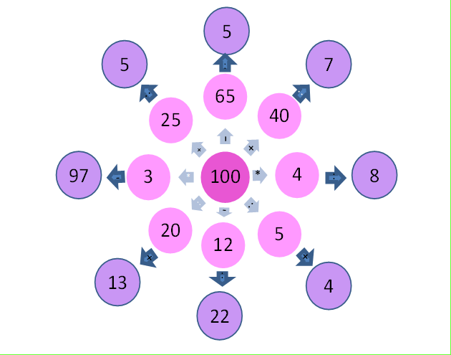

Заполните «лесенку». 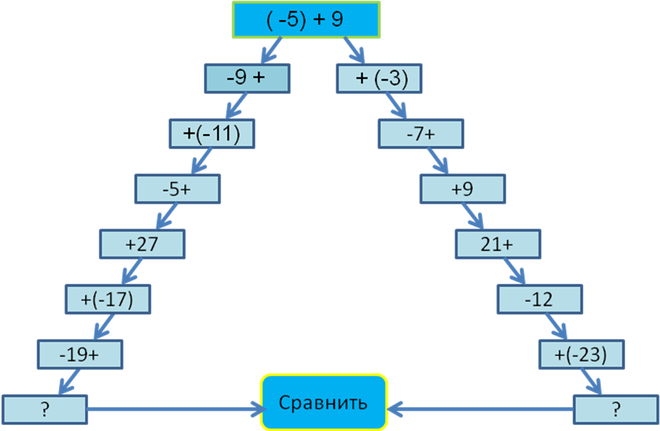
«Смотри, не ошибись!»
- (а+…)²=а²+6…x+…
- (m-…)²=…-20m+…
- 16x²+8x+1=(…+…)²
- 9a²-…+4=(2-…)²
- …+10x+…=(1+…)²
- (…-3)(…+3)=4b²-…
- (y+…)(2x-…)=…-…
При закреплении темы «Сумма углов треугольника» даю задания по рядам. Нужно найти неизвестный угол. Каждый ученик работает самостоятельно, но побеждает тот ряд, где ребята набирают большее количество правильных ответов.
1 ряд.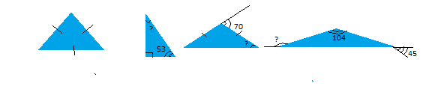2 ряд.
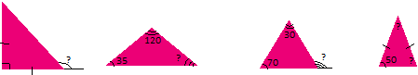
3 ряд.
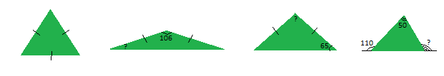

- Логические тесты.

Развитию познавательных интересов, их активизации, на мой взгляд, способствует использование логических заданий, тестов. Решить логический тест – это значит определить способ решения первых заданий и, применяя метод аналогии, использовать его для решения остальных заданий, для нахождения ответа на поставленные вопросы. Каждый предлагаемый логический тест содержит некоторый математический секрет. Выявить этот секрет – основная задача решающего.
Для решения предлагаемых математических тестов, которые в основном носят творческий характер, кроме знаний из школьной математики необходимо умение наблюдать, сравнивать, обобщать, проводить аналогии, делать выводы и обосновывать их. Логические тесты позволяют организовывать на уроках математики интересные деятельностные ситуации, способствующие лучшему усвоению программного материала и, в целом, развитию логического мышления учащихся.
В процессе усвоения терминологии я применяю математические анаграммы.
МАПРЯЯ; ЧУЛ; РЕЗОТОК; РИПЕТРЕМ.
Упражнение состоит из двух частей:
- решить анаграммы (прямая, луч, отрезок, периметр);

- исключить лишнее слово, т.е. определить логическую закономерность, лежащую в основе подбора этих терминов, и, исходя из нее, исключить логически несовместимое слово. Это «периметр», т.к. «периметр» - метрическая величина, а все остальные – геометрические фигуры. Таким образом, ученики не только усваивают математическую терминологию, но и развивают логическое мышление.

Вместо решения обычным способом стандартных уравнений и неравенств предлагается использовать логические тесты. Задания могут быть разнообразными.

Вставьте пропущенное число:
35 – 3х = 2 32/3 25 – 4х = 13
5х – 12 = 63 ? 4х + 5 = 37
 2x-6=4 3/5
 48-7x=-1 ?
Ответ: 5/7, т.к. числитель - количество углов, знаменатель - корень уравнения.
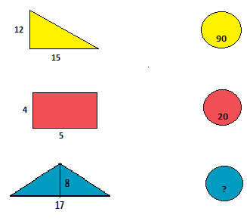
Ответ: 68 –площадь треугольника.

Вставьте пропущенный термин: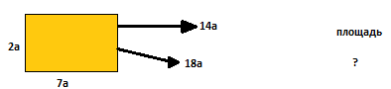
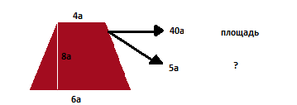
Ответы: периметр, полусумма оснований.
Для повышения интереса к урокам математики стараюсь использовать современные информационные технологии. Мультимедиа способствует развитию мотивации. Наглядность материала повышает интерес к изучаемому предмету, повышает его усвоение, так как задействованы все каналы восприятия обучающихя- зрительный, механический, слуховой и эмоциональный.
- Внеклассная работа по предмету.

По моему мнению, внеклассная работа по математике составляет неотъемлемую часть работы по привитию интереса к предмету, углублению и расширению знаний учащихся по математике. Различные виды этой работы в их совокупности содействуют развитию познавательной деятельности школьников. Внеклассные мероприятия помогают формированию творческих способностей учащихся, элементы которых проявляются в процессе выбора наиболее рациональных способов решения задач, в математической и логической смекалке, при проведении игр, в конструировании различных геометрических фигур, в организации и проведении познавательной игры. Некоторые виды внеклассной работы позволяют ребятам глубже понять роль математики в жизни. Она также содействует воспитанию чувств товарищества, коллективизма, справедливости, долга, ответственности и т.п. главное же значение различных видов внеклассной работы состоит в том, что она помогает усилить интерес учащихся к математике, содействует развитию математических способностей школьников.
Ежегодно в школе проводится олимпиада по предмету во всех параллелях. На олимпиаду допускаются желающие участвовать в ней дети. Задания и более простые и сложные. Нужно дать почувствовать каждому ребенку, даже слабому, что учителя верят в их силы и возможности. Пусть даже незначительный успех на олимпиаде вселит в них уверенность в свои силы, а это может привести и к более усиленным занятиям, и к действительным успехам.
Проведение школьных предметных недель стало традицией в нашей школе. Чаще всего она выливается в месячник, так работа проводится немалая. Кроме выпуска стенных газет, материал для которых подбирают сами дети из различных журналов, книг по занимательной математике, физике, мы проводим мероприятия для классов всех трех ступеней обучения. Это и КВНы, и кругосветки, игр «Счастливый случай», «Эрудит», брейн-ринги, вечера и т.п. При их подготовке участвуют учащиеся под чутким руководством учителя. Так для проведения часов занимательной математики, конкурсов, игр, фокусов в начальных классах ученики среднего звена приносят различные материалы из детских журналов, дополнительной литературы, а затем начинают отбирать его, составлять сценарий мероприятия, изготавливать наглядные пособия.

Опыт моей работы позволяет сделать следующие выводы:

- ведение уроков требует от учителя большого внимания и труда, знания индивидуальных особенностей, психологии каждого ученика;
- прежде, чем объяснить, нужно заинтересовать;
- прежде, чем заставить действовать – подготовить к действию;
- прежде, чем обратиться к реакциям – подготовить установку;
- прежде, чем сообщить что-нибудь новое – вызвать ожидание нового.
Итоги успеваемости обучающихся



